在线考试系统帮助文档

- 考生部分：

功能一 考生查询密码
打开查询页面 输入相关内容 如图1
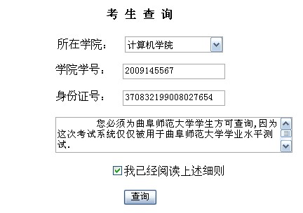
点击查询，方可查询考生密码。

功能二 考生修改密码
打开修改页面 填写相关信息
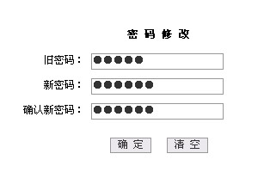

功能三 开始考试
点击“开始考试” 进入如下页面


继续点击“开始考试” 出现考试页面 如下图
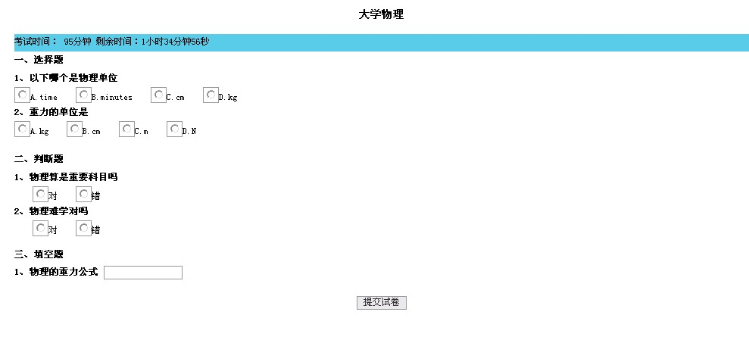

待答题完毕后 点击“提交试卷”后 出现如下页面
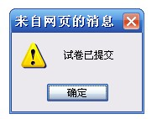
并显示你的客观题（选择、判断等）成绩
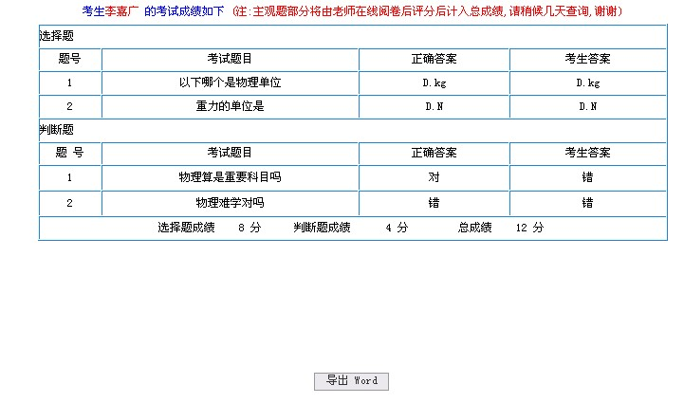

此处附设 导出word功能 考生可导出word到本地 以便以后查看成绩
点击“导出word” 选择保存 选择本地路径后 点击保存即可保存到本地。

功能四 考试查询功能
点击“考试查询” 可显示考生即将考试的科目 为考试备考提供信息。
显示如下图
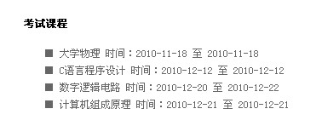

功能五 成绩查询功能
点击“成绩查询” 可以显示考生已考科目的成绩。显示如下图
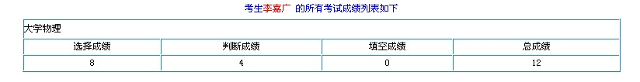

功能六 考生帮助系统
点击“帮助系统” 可显示指导考生如何使用本系统的说明 显示如下图
- 教师部分

功能一 修改密码
修改密码的功能和考生部分一样，请参考考生部分的修改密码功能。

功能二 在线阅卷功能
点击“在线阅卷” 显示考生的主观题（填空题）部分 如下图
根据考生填写情况 评分后 点击“提交”按钮 显示如下图
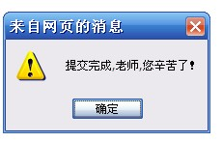

功能三 在线出卷功能
点击“在线出卷”之后 显示如下图
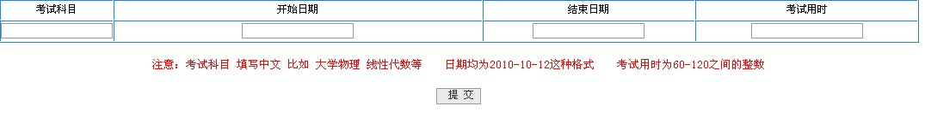
填写考试科目（中文字体）、开始时间（xxxx-xx-xx格式）、结束时间（xxxx-xx-xx格式）、考试用时（60-120之间的整数）后 点击“提交” 出现如下图页面
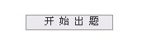

点击“开始出题”按钮，开始出题。
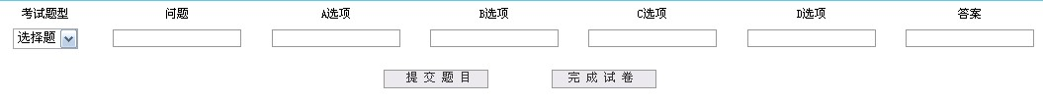
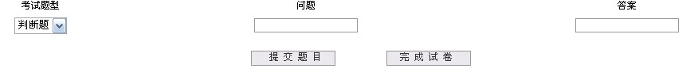

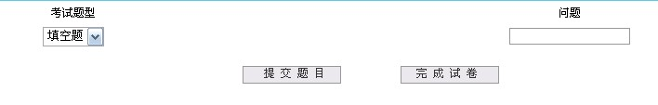
在列表框中选择教师要出的题型（选择题、判断题、填空题等）之后，在相应文本框中输入内容后，点击“提交题目”即可完成出题。
待所有题目均已出完之后，点击“完成试卷”即可。

- 管理部分

功能一 修改密码
修改密码的功能和考生部分一样，请参考考生部分的修改密码功能。

功能二 学生管理
点击“学生管理” 出现如下图页面
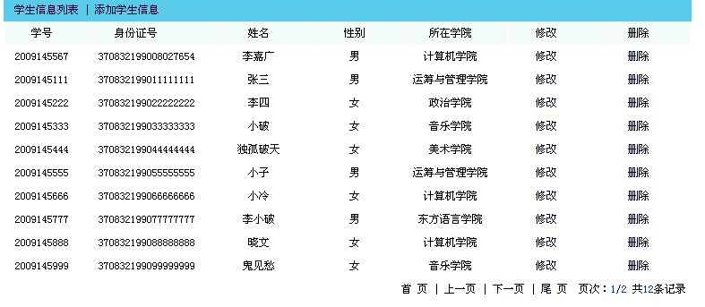
点击“修改” 出现如下页面
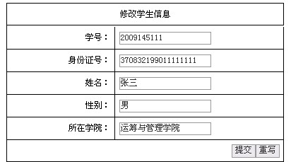
点击“删除” 出现如下页面
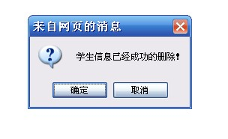
点击“添加学生信息”
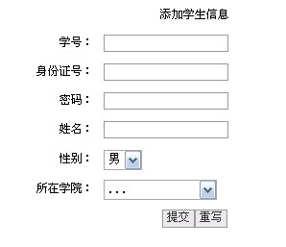
功能三 教师管理
此功能模块和学生管理模块类似，不再说明，如需了解，请参考功能二 学生管理
功能四 试卷管理
点击“试卷管理” 出现如下页面
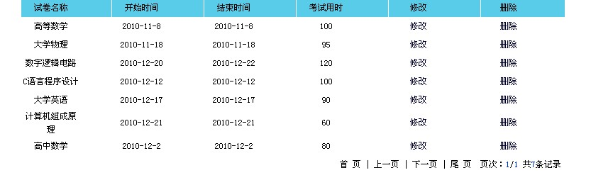
点击“修改” 出现如下页面
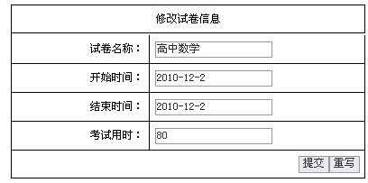
点击“删除” 出现如下页面
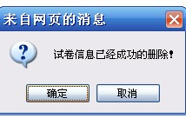
功能五 成绩管理
此功能模块和学生管理模块类似，不再说明，如需了解，请参考功能四 试卷管理
功能六 公告管理
此功能模块和学生管理模块类似，不再说明，如需了解，请参考功能四 试卷管理

系统备注说明：
本系统可被不同学院在同一时间使用，每个学院的试卷通过管理员添加该学院的教师账户，然后教师通过在线出卷出题完毕后，该学院的考生可参与考试，对其他学院的考生参加考试无任何影响，并都在同一系统下进行考试。

